ŚRODA 31.03.2021.

- Propozycja zabawy rozwijającej umiejętność liczenia, segregowania zbirów wg podanej cechy – „Kolorowe klocki duże i małe”.
Do zabawy matematycznej potrzebne będą nam klocki. Jeżeli nie ma klocków, mogą być inne przedmioty Np.: talerzyki plastikowe, kolorowe kartoniki różnego kształtu, wielkości i koloru, kolorowe kartony – czerwony, żółty, niebieski w zależności jakie kolory mają używane przez nas przedmioty.
Zabawimy się teraz w segregowanie , to znaczy że te wymieszane klocki (lub inne przedmioty) uporządkujemy w taki sposób , aby na czerwonym kartonie były klocki czerwone, na żółtym- żółte, na niebieskim - niebieskie
-Segregowaliśmy klocki ze względu na kolor – na każdym kartonie jest inny kolor klocków, ale można je podzielić jeszcze inaczej; z zestawu wybieramy klocki tego samego kształtu, rozkładamy je na osobne kupki; w tym podziale liczy się tylko kształt (zwrócenie uwagi na to, że nie wszystkie klocki o jednakowym kształcie maja taki sam kolor).
- Następnie dzieci dokonują podziału wg dwóch cech: koloru i kształtu
-Odniesienie klasyfikacji klocków do przedmiotów z otoczenia: " wyszukaj w pokoju przedmioty takiego samego koloru a następnie kształtu".
Dzieci także przeliczają elementy w zakresie 10 oraz więcej dla dzieci chętnych.
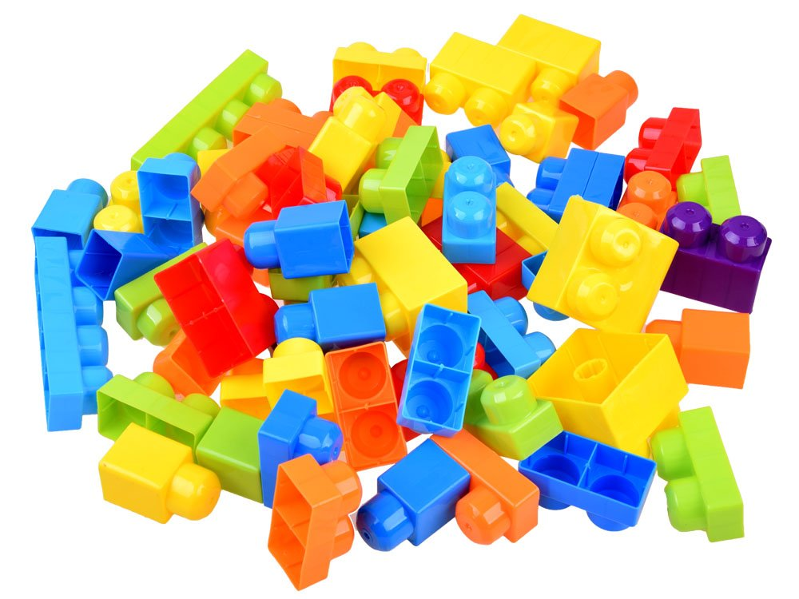
Miłej zabawy. Powodzenia.

- „Co włożysz do koszyczka?” – omówienie tradycji Wielkiej Soboty.
W koszyczku wielkanocnym powinny się znaleźć nie tylko pisanki i baranek. Pokarmy wkładane do wielkanocnego koszyczka są utrwalone przez tradycję. Każdy z nich ma swoje znaczenie i symbolikę.
- Chleb – podstawowy pokarm, który dla chrześcijan jest najważniejszym symbolem, przedstawiającym ciało Chrystusa (dawniej jego miejsce zajmowała pascha). Gwarantuje pomyślność i dobrobyt. Do święcenia odkrawamy kawałek z chleba, który będziemy jeść podczas wielkanocnego śniadania.
- Pieprz i sól – wykorzystuje się je do przyprawienia jajek oraz innych potraw, które jemy podczas wielkanocnego śniadania. Czarny zmielony pieprz w święconce nawiązuje do gorzkich ziół, które dawniej Żydzi dodawali do charosetu (rodzaj sosu). Robili to na pamiątkę ciężkiej, niewolniczej pracy przy produkcji cegieł w Egipcie. Natomiast sól dodaje potrawom smaku, chroni przed zepsuciem i ma właściwości oczyszczające. Kiedyś wierzono, że potrafi odstraszyć zło. Bez soli nie ma życia. Dla chrześcijan symbolizuje sedno życia i prawdy, stąd też mówimy o „soli ziemi" – tak Jezus nazwał swoich uczniów, wybrańców.
- Jajko – Symbolizuje życie i choć weszło do święconki najpóźniej, najbardziej kojarzy się ze Świętami Wielkanocnymi. Do koszyczka wkładamy jajka ugotowane na twardo. Dla ozdoby można dodać także wydmuszki i kolorowe pisanki.
- Chrzan – korzeń chrzanu symbolizuje krzepę i siłę. Ma przynieść nam dobre zdrowie. Wzmacnia właściwości pozostałych potraw, które są w wielkanocnej święconce. Najlepiej, gdy korzeń chrzanu święcimy w kawałku. Później kroimy go na cienkie plasterki i częstujemy nim biesiadników. Jednak współcześnie najczęściej święcimy starty chrzan.
- Ser – oznacza przyjaźń, porozumienie między człowiekiem a przyrodą. Gwarantuje zdrowie i rozwój stada domowych zwierząt: krów, kóz i owiec, od których pochodzi.
- Wędlina – najczęściej szynka albo kiełbasa, czyli głównie wyroby z wieprzowiny. Przynosi zdrowie, płodność i dostatek.
- Ciasto – pojawiło się w koszyczkach dość niedawno. Jest znakiem umiejętności i doskonałości. Nie chodzi tu o gotowe wypieki i słodkości. Zgodnie z tradycją musi to być kawałek ciasta domowego wypieku, najlepiej drożdżowej baby.

Co jeszcze dodać do koszyka ze święconką
- Do koszyczka ze święconką można dodać także inne potrawy lub ozdoby (dzieci często proszą o dorzucenie cukierka lub jajka-niespodzianki). Jednak, by utrzymać tradycję, w wielkanocnej święconce najpierw musi się znaleźć 7 głównych pokarmów.
- Wiosenne kwiaty pięknie uzupełnią świąteczny wygląd stołu, przy którym podzielimy się z najbliższymi poświęconymi pokarmami. Bardzo dekoracyjne są gałązki brzozy z młodymi zielonymi listkami, wierzby kwitnącej puszystymi baziami czy leszczyny: z podłużnymi drobnymi kwiatkami, w kolorze słonecznej żółci. Wstawione do wazonu nie potrzebują już żadnych ozdób, by podkreślić wielkanocny nastrój. Tradycyjną ozdobą jest także bukszpan, który na liście bez względu na porę roku.

- Propozycja zabaw ruchowych „Nasze koszyczki”, „Zbieramy pisanki”.
„Nasze koszyczki”
Dziecko porusza się w pomieszczeniu w rytm muzyki. Na podłodze porozkładane są jajka styropianowe lub sylwety wycięte z kartonu (możemy wycinać razem z dzieckiem). Na przerwę w muzyce dziecko układa z jajek kształt koszyczka.
„Zbieramy pisanki”
Wykorzystujemy te same jajka. Ale tym razem na przerwę w muzyce dziecko stara się zebrać jak najwięcej jajek. Robimy krótkie przerwy. Następnie prosimy dziecko, aby policzyło ile jajek uzbierało. Prosimy aby za pomocą mimiki okazało czy jest zadowolone ze swojego wyniku czy nie.

- Ćwiczenie w kartach pracy.

Proszę o wykonania ćwiczenia z podręcznika cz. 3 str. 35. – wytnij elementy z dołu strony. Przyjrzyj się rysunkom i uzupełnij tabelkę odpowiednimi naklejkami.

- Zabawy ortofoniczno – naśladowcze. – propozycja ćwiczeń usprawniających aparat mowy.

,,Boćki i żaby'' z wykorzystaniem utworu Barbary Stefani Kossuth.
(rodzic czyta wiersz a dziecko naśladuje odgłosy zwierząt).
"Przyleciały boćki zza dalekich mórz, klekotały głośno – wróciłyśmy już! - Kle, kle, kle! Kle, kle, kle!
A nad stawem w trawie padł na żabki strach. – Boćki przyleciały! Och, och, ach, ach, ach!
Kum, kum, kum! Kum, kum, kum! - żabki przestraszone hyc! Do wody – hyc!
Boćki chodzą, brodzą… nie znalazły nic!
Kum, kum, kum! Kum, kum, kum!
Kle, kle, kle! Kle, kle, zaaaaa"

„Rób to, o czym mówi wiersz”- ćwiczenia logorytmiczne
(rodzic czyta wiersz dziecko porusza się zgodnie z tekstem).
"Zrób do przodu cztery kroki, i rozejrzyj się na boki.
Tupnij nogą raz i dwa, ta zabawa nadal trwa.
Teraz w lewo jeden krok, przysiad, i do góry skok.
Zrób do tyłu kroków trzy, by koledze otrzeć łzy.
Klaśnij w ręce razy pięć, na klaskanie też masz chęć!
Wokół obróć się, raz dwa, piłka skacze hop-sa-sa.
Ręce w górę i na boki, zrób zajęcze cztery skoki.
Gdy się zmęczysz, poleż sobie i wyciągnij w górę nogę".
"W moim domu"- zabawa ortofoniczna.
Przebieg zabawy: dziecko powtarza dźwięki, jakie wydają z siebie przedmioty z najbliższego otoczenia. Można je też pokazać ruchem: kapcie: "szur, szur:" klapki: "klap, klap"; małe buciki: "tup, tup"; nalewanie wody do wiaderka: "lu, lu"; wylewanie wody z wiaderka: "chlust!"; pranie: "chlupu, chlup"; szorowanie podłogi: "szoru, szoru"; czyszczenie butów: "szast, szast"; gotowanie wody w czajniku: "szszsz.."; gwizdanie czajnika: "iiiiiiii..."; zegar duży: "tik, tak, tik, tak"; dzwonek u drzwi: "ding, don";.

- Karty pracy dla dzieci chętnych:

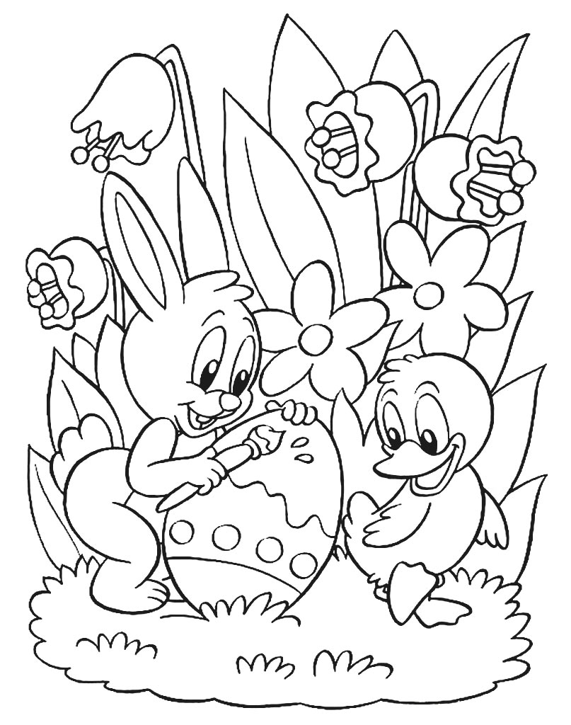
Pokoloruj obrazek. Powodzenia.

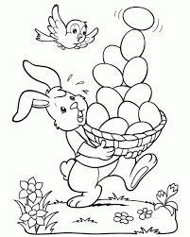
Spróbuj pokolorować każde jajko inaczej. Powodzenia.

